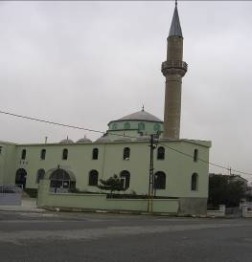
HACILAR CAMİİ

GENEL BİLGİLER

CAMİİNİN ADI :HACILAR CAMİİ
İLİ/İLÇESİ :İSTANBUL/ÜSKÜDAR
MÜLKİYET DURUMU :HAZİNE
CEMAAT KAPASİTESİ :600 KİŞİ
YAPTIRAN :HACI KEMALETTİN/CAMİ DERNEĞİ
YAPILIŞ TARİHİ :1978
MİMARI :HASAN KARAOĞLU
ADRESİ :Esatpaşa Mah.Okul Sok.No:2

TARİHİ:
HACILAR CAMİİ inşaatına yüksek mimar HASAN KARAOĞLU nun çizmiş olduğu proje ile kalfa ABDULLAH BUHARALI nın usta başılığında 1977 yılında yapımı başlamış 1978 yılında bitirilmiştir.

MİMARİ YAPISI:
400 metrekare toplam arsa üzerine inşa edilen camii betonerme yapıdır.15 metre yüksekliği olan camii kubbesi kurşun kaplamadır.Tek şerefeli minaresi olan camii bahçe ve avlu dahil 500 metrekare alan üzerine kuruludur.camiide bayanların namaz kılma bölümü(150 kişi)mevcuttur.

MÜŞTEMİLATI:
Camiinin altında 2 adet depo ve tuvaletler mevcuttur.Camiinin bitişiğinde 2 katlı görevli lojmanları bulunmaktadır.Camii bahçesinde şadırvan mevcuttur.Yine bahçede alt katı kütüphane üst katı kız kur’an kursu(hacılar camii kız kur’an kursu)binası bulunmaktadır.

